女生技巧挑战赛规则

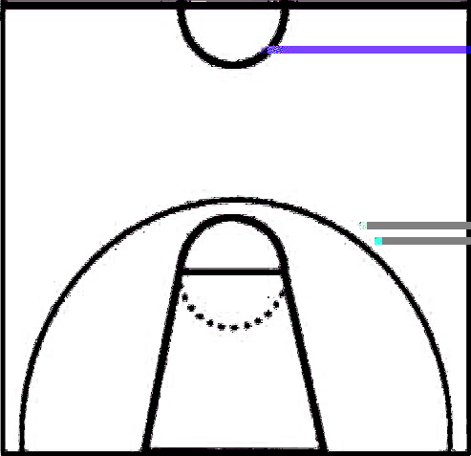
1
1
1
1
1
1
A队起点
B队起点
终点
- 图中标有1的小圆圈表示6个障碍物
- A、B队队员分别从图中各自的起点出发，按照图中虚线线路所示运球越过障碍物上篮得分，球进（如球不进则直到投进为止）继续按照线路运球越过障碍到对方的起点，然后将球传给本队下一个队员（最后一名队员不用传球）。
- 最后一名队员完成上述挑战任务后运球到终点，先到者一方获胜。
- 获胜的一方，给本队男生加2分。
- 女生技巧挑战赛时间为男生全场比赛的中场休息时间，约为10分钟。

男生篮球比赛规则

- 全场比赛分4节进行，每节比赛10分钟，一二节和三四节之间各休息5分钟，半场休息10分钟。
- 单节比赛队伍累积到4次犯规，第5次犯规，则由对方进行两次罚球。
- 前3节比赛暂停、罚球均不停表，第4节比赛暂停、罚球都停表。
- 前3节比赛双方每节各有1次暂停，第4节比赛双方各有2次暂停，每次暂停时间1分钟。
- 前3节比赛双方每节各有1次换人，第4节比赛双方各有2次换人。
- 个人累积到第5次犯规，则罚下场。
- 比赛设有进攻3秒，违例则交换球权，没有防守3秒。
- 队员在场上做出违反体育道德的动作，或辱骂裁判、对手的，视情节严重程度判罚为技术犯规，对方进行一罚一掷，累积两次技术犯规的，则罚下场。
- 在常规比赛时间双方打平的，则由场上队员进行罚球决胜负，如果一轮罚球进球数打平，则接着进行下一轮罚球，直到分出胜负为止。
- 参加比赛的队员必须为本班学生，若发现比赛队员为非本班学生，则取消比赛资格。
- 6支队伍抽签进行小组赛，分A、B两组进行，每组3支队伍，每组积分第1名出线进行决赛，2012级硕士研究生队伍只参加小组赛而不出线。

